MISE EN PAGE DU MÉMOIRE  Afin de faciliter le travail de présentation et de saisie du mémoire, des modèles de mémoires, souples et personnalisables, et des documents relatifs aux normes bibliographiques sont à votre disposition sur le site pédagogique MEMARSH.  Des ouvrages relatifs aux normes typographiques et bibliographiques sont également disponibles au centre de ressources. Veuillez néanmoins vous référer en priorité aux consignes de votre directeur de recherche.  ÉlÉments obligatoires du mÉmoire  Couverture et page de titre (qui sont identiques, la couverture pouvant comporter en plus une illustration) :  Logos de l’UFR ARSH, éventuellement du centre de recherche (à télécharger sur le site de l’UFR)  Si co-tutelle, indiquer le nom de l’université et sa ville (logo, éventuellement)  Prénom NOM de l’auteur  Titre du mémoire (éventuellement, numéro de volume)  Mémoire de Master 1 ou 2 « Sciences humaines et sociales », Mention et Parcours  Prénom NOM du directeur de mémoire  Année universitaire : 20..-20..  Corps du mémoire :  Sommaire (en début de mémoire) et/ou table des matières (en fin de mémoire)  Table des annexes  Annexes  Sources et bibliographie  4e de couverture :  Résumé (300 mots environ, en français et en anglais ou une autre langue vivante en fonction du sujet du mémoire)  Mots clés (5 à 10, en français et en anglais ou une autre langue vivante en fonction du sujet du mémoire)  aide À la mise en page des mÉmoires  Une séance de prise en main des modèles de mémoire a lieu en fin de premier semestre. Néanmoins, si des difficultés d’ordre formel vous empêchent de progresser, vous pouvez contacter la documentaliste du service IST. | le master « sciences humaines et sociales »  HISTOIRE  - Parcours Histoire culturelle, politique et des échanges internationaux du Moyen âge à nos jours  - Parcours Histoire appliquée : société, environnement, territoires  - Parcours Histoire, archéologie et sciences de l'Antiquité  HISTOIRE DE L’ART  - Parcours Histoire, technique et théorie des arts visuels  - Parcours Métiers des musées, des monuments historiques et des sites  - Parcours Histoire de l'art et Sciences de l'Antiquité  PHILOSOPHIE  - Parcours Philosophie pratique  - Parcours Philosophie des sciences  - Parcours Philosophie ancienne et sciences de l’Antiquité  MÉTIERS DU LIVRE ET DE L'ÉDITION  - Parcours Métiers des bibliothèques  ¹ Site pédagogique MEMARSH dédié au mémoire de Master (authentification requise) :  https://cours.univ-grenoble-alpes.fr/course/view.php?id=3806  ² Le portail DUMAS (Dépôt Universitaire de Mémoires Après Soutenance) https://dumas.ccsd.cnrs.fr est une initiative de l’UFR Arts & Sciences humaines de l’UGA. Portail de HAL (Hyper Article en Ligne), il est hébergé par le CCSD (Centre pour la Communication Scientifique Directe), unité mixte de service (UMS3668) du CNRS, acteur majeur de la politique nationale en faveur du libre accès. Il accueille les travaux d’étudiants à partir du niveau bac+4. Ils sont déposés par des structures de documentation, d’enseignement et de recherche qui souhaitent les valoriser. Il diffuse les travaux à un niveau Internet. | LE MÉMOIRE DE MASTER  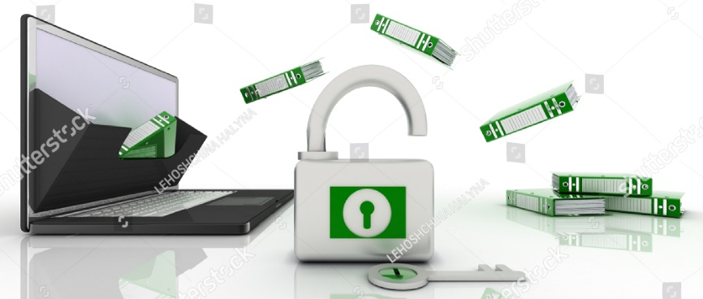  Les mémoires du Master « Sciences humaines et sociales » soutenus au sein de l'UFR Arts & Sciences humaines sont conservés sur l’espace dédié d’un serveur de l’UGA sous forme électronique et référencés sur le site pédagogique MEMARSH¹.  Mise en page  Procédure d’archivage  Options de diffusion
AVANT LA SOUTENANCE  archivage du mÉmoire  obligatoire  1 exemplaire papier pour chaque membre du jury  auprès de votre service de scolarité  Bâtiment ARSH1 – Entresol  ET  La version Électronique (.doc .docx .odt)  => clé USB  ou  => courriel ou WeTransfer (par exemple) pour l’envoi de fichiers lourds : arsh-ist@univ-grenoble-alpes.fr  auprès de votre service IST  Information scientifique et technique  Bâtiment ARSH1 – 2e étage – Espace recherche  Tél. 04 76 82 73 91  L'ensemble du mémoire doit être contenu dans un seul fichier ; ne peut faire l’objet d’un 2e fichier que le volume 2 du mémoire (les annexes, si cela se justifie).  l’archivage institutionnel du mÉmoire permet :  - d’en assurer la conservation pérenne  - de participer à la constitution de la bibliothèque numérique des travaux soutenus dans l'établissement  MEMARSH : site pédagogique qui répertorie l’ensemble des mémoires soutenus au sein de l’UFR depuis 2007 :  http://cours.univ-grenoble-alpes.fr  => plus de 1600 titres  => authentification requise | LE JOUR DE LA SOUTENANCE  À l’issue de votre audition, le procès-verbal de soutenance est complété par votre directeur de mémoire (rapport de jury, note, mention, etc.).  Il comporte, au verso, l’attestation d’archivage de votre mémoire et l’autorisation de diffusion en texte intégral sur le portail DUMAS. Vous en déterminez les conditions et la signez. Vous devez choisir parmi les propositions suivantes :  J’autorise la diffusion de mon mémoire dans les conditions suivantes : Diffusion immédiate  Diffusion différée* : date de mise en ligne (jj/mm/aa) :  Mise en ligne de :  - la mention :  - du rapport de jury :  - de mon courriel :  *Diffusion différée : un embargo de 15 jours à 10 ans est possible sur l’accès au texte intégral. Pendant la période définie, seule une notice bibliographique signale le document.  OU  Je n’autorise pas la diffusion de mon mémoire  => Le mémoire est alors simplement archivé sur l’espace dédié d’un serveur de l’UGA et signalé sur le site pédagogique MEMARSH¹.  La diffusion du mémoire en texte intégral sur le portail DUMAS² est soumise à l’avis favorable du directeur de recherche qui peut alors vous demander d’apporter des corrections avant sa mise en ligne.  Vous devez donc discuter ensemble de cette diffusion. En cas de désaccord, la version de soutenance de votre mémoire reste simplement archivée et donc conservée sur l’espace dédié d’un serveur de l’UGA. Si vous la perdez, vous pourrez ainsi en obtenir la copie. Votre mémoire est signalé sur le site pédagogique MEMARSH¹.  Vous êtes vivement invité à prendre connaissance de l’autorisation de diffusion dès à présent et, en tout cas, avant votre soutenance. Ce document est téléchargeable sur le site pédagogique MEMARSH¹. | DIFFUSION, DROIT, PLAGIAT  la diffusion Électronique du mÉmoire permet :  - de contribuer à la valorisation des travaux en sciences humaines  - d’en accroître la visibilité  - de faciliter la recherche documentaire  - de le protéger !  les droits… en quelques mots et un contact  On peut citer ou reproduire des extraits de votre mémoire sous réserve de le citer en référence : droit de citation.  De même, vous, en tant qu'auteur, avez le droit de citer ou reproduire des extraits d'autres œuvres, travaux, à condition d'en citer la référence et l'auteur de façon claire et visible.  Reproduction d'images : vous devez avoir l'autorisation de l'auteur et des personnes éventuellement représentées, pour reproduire une photographie, un dessin...  Transcription des entretiens : vous devez avoir l'accord des personnes interviewées pour la diffusion des entretiens en ligne.  D’une manière générale, indiquez toujours la provenance de vos informations textuelles, iconographiques, etc., et si vous souhaitez diffuser votre travail, demandez une autorisation de diffusion aux personnes concernées.  N’hésitez pas à poser vos questions au service mis en place à votre intention :  ADADI  Aide en droit d’auteur et en droit de l’image  arsh-adadi@univ-grenoble-alpes.fr  internet, oui… mais le plagiat ?  N'oubliez pas :  - qu’un document papier peut toujours être recopié, remanié... en toute discrétion, des années après votre soutenance  - que plus un document est visible (sur Internet), plus le pillage est lui aussi reconnaissable  - qu’il existe des outils performants de détection de plagiat

